Fonti e modalità di interrogazione per l’acquisizione dei nominativi
La prima questione affrontata è stata la scelta delle fonti dalle quali acquisire gli elenchi dei nominativi di autori per le popolazioni da analizzare.
Per autorevolezza e completezza la scelta è ricaduta sui seguenti archivi, accessibili via web per produrre elenchi di dati strutturati:
- Scopus: le funzioni del portale della casa editrice Elsevier permettono di elencare gli articoli, filtrando in base a vari aspetti, tra i quali:
  - conferenza nella quale sono stati presentati (Conferences);
  - affiliazione dell’autore (Affiliations);
  - area tematica di afferenza (Subject area).
Da ciascun elenco di articoli è stata poi prodotta la lista degli autori, ciascuno caratterizzato dal proprio Scopus ID;
- Ministero dell’Università e della Ricerca (MUR): il portale istituzionale mette a disposizione un database open-access per elencare i docenti e ricercatori in servizio, appartenenti a specifici settori scientifico-disciplinari.
Utilizzando questo strumento sono state prodotte liste di nominativi, ciascuna caratterizzata da Cognome, Nome e Ateneo di afferenza attuale.
Poiché le ricerche nei database bibliografici richiedevano lo Scopus ID di ciascun autore, nel caso degli elenchi prodotti dal portale MUR i dati sono stati incrociati con quelli disponibili nel portale Scopus. Per fare questo è stato necessario considerare che tra questi archivi potevano essere presenti disallineamenti di varia natura, tra i quali:
- Inconsistenze, come nel caso di quelli dovuti ad abbreviazioni e variazioni onomastiche per gli autori e le istituzioni di affiliazione, oppure alla transcodifica tra set di caratteri diversi;
- Omonimie, come nel caso di record multipli dovuti all’erronea creazione per uno stesso autore di diversi Scopus ID con il cambio di affiliazione.
Per sopperire a queste problematiche sono state necessarie operazioni preliminari di disambiguazione e di pulizia dei dati.
Fonti e modalità di interrogazione per l’acquisizione delle informazioni bibliografiche
L’acquisizione delle informazioni bibliografiche è stata automatizzata mediante degli script Python, con i quali è avvenuto l’accesso alle Application Programming Interfaces (API) degli archivi bibliografici Scopus e Crossref tenendo conto:
- dei limiti di accesso ai servizi, introdotti dai gestori per limitare il carico computazionale e il traffico dati per i server
- delle modalità di accesso previste per le API, che non consentono query strutturate SQL Like per impostare il formato dei risultati e i criteri di filtro.
La combinazione di queste situazioni ha reso necessaria una razionalizzazione degli accessi agli archivi, considerando che ciascuna pubblicazione tipicamente vede la compresenza di diversi autori: una volta acquisiti dagli archivi i dati di un certo articolo per il primo autore, questi dati vengono utilizzati anche per tutti gli altri autori, evitando nuove query ed elaborazioni.

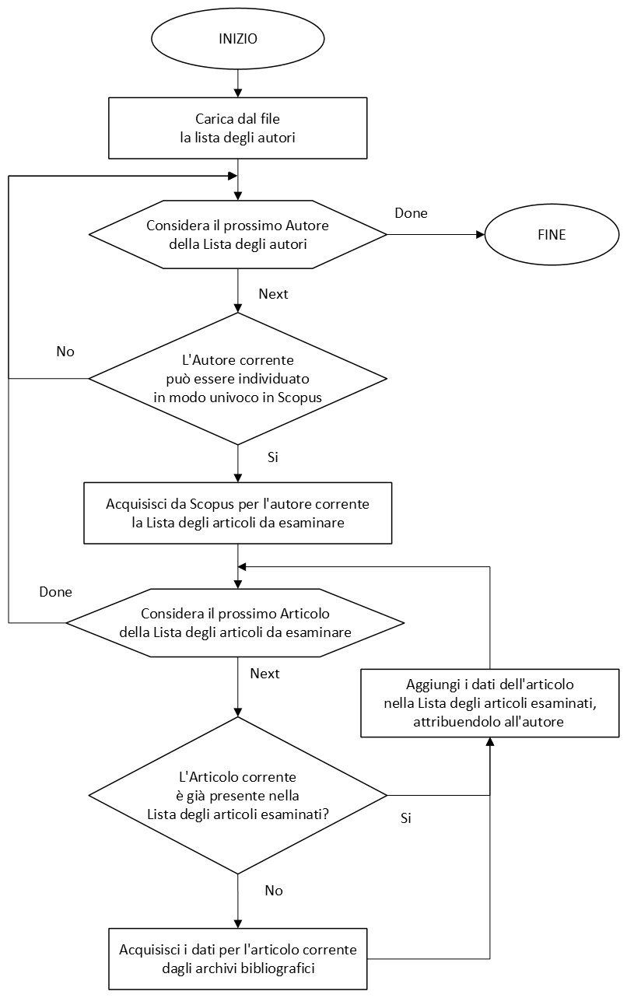

Per ciascun articolo i dati acquisiti per le successive elaborazioni sono:
- il codice univoco Author ID dell’autore su Scopus
- il codice univoco EID dell’articolo su Scopus
- l’anno di pubblicazione
- il numero di autori che hanno contribuito
- il numero di riferimenti bibliografici presentati
- il numero di citazioni ricevute.
Per ciascuna citazione sono poi state acquisite due liste, contenenti:
- il numero di riferimenti bibliografici presentati
- l’anno di pubblicazione.
In merito a quest’ultima informazione, sono state occasionalmente riscontrate delle anomalie negli esiti delle query tra gli archivi Scopus e Crossref: per alcuni articoli che risultano nel conteggio f) non è stato possibile risalire ai valori corrispondenti nelle liste g) e h).
Dall’analisi di queste eccezioni sono emerse delle incongruenze nella lista dei codici DOI degli articoli citanti. Per questa ragione il numero di citazioni ricevute f) è stato acquisito direttamente dal tracciato della query di Scopus che, essendo sempre maggiore o uguale al numero di elementi delle liste g) ed h), costituisce un conteggio che prescinde dalla correttezza delle DOI degli articoli citanti.

